ELENCO MATERIALE PER LA CLASSE PRIMA
SCUOLA PRIMARIA DI OFFAGNA
Anno scolastico 2018/2019

- Grembiule blu per i maschi e a quadretti rossi per le femmine.

- N. 2 quadernoni a quadretti grandi (1cm.) di cui:
1 con foderina di plastica rossa
1 con foderina di plastica blu

- N. 7 quadernoni a quadretti (0.5 cm) di cui:
1 con foderina di plastica verde
1 con foderina di plastica gialla
5 con foderina di plastica trasparente

- N. 3 quadernoni a righe per la classe prima (senza foderina).
TUTTI I QUADERNONI DEVONO AVERE L’ETICHETTA ESTERNA CON IL NOME DEL BAMBINO.

- N.1 risma di carta da fotocopie formato A4

- N.1 album da disegno con fogli ruvidi bianchi

- N.1 busta di plastica portadocumenti con bottone automatico (per comunicazioni scuola-famiglia)

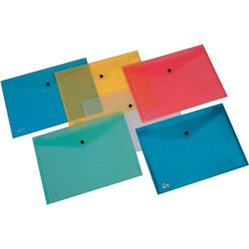

- N.1 astuccio ad una cerniera contenente: matita, gomma, temperino con contenitore, forbici con punta arrotondata, colla stick, righello e colori a matita.
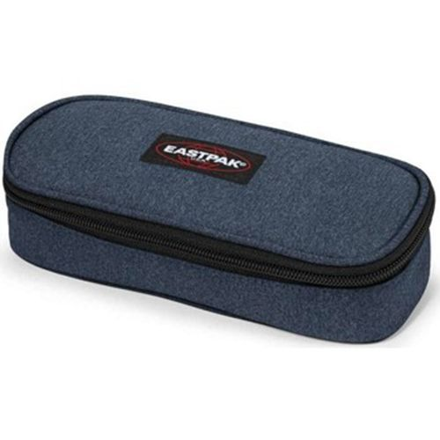

- N.1 scatola di colori a spirito a punta fine da 12 pezzi (da tenere in classe per attività in comune).

Offagna, 30/06/2018 Le insegnanti

